班级__________ 姓名__________
九年级上科学期中测试卷（化学部分）
一．选择题（每题3分，共60分）
1．能简便、粗略地确定某岩石样品中是否含碳酸钙的试剂是（ ）
A．冰 B．石蕊试液 C．烧碱溶液 D．稀盐酸
2．下列化学肥料属于复合肥的是（ ）
A．氯化钾 B．尿素 C．碳酸氢铵 D．硝酸钾
3．以下实验方法不能够达到目的的是（ ）
A．用湿润的红色石蕊试纸区别氨气和氯化氢气体
B．用锌粒和浓盐酸两种试剂制取干燥纯净的氢气
C．用澄清石灰水检验二氧化碳气体的存在
D．用硝酸钡溶液和稀硝酸检验硫酸根离子的存在
4．下列离子能在pH=13的水溶液中大量共存的是（ ）
A．SO₄²⁻、Cl⁻、Na⁺、H⁺ B．K⁺、SO₄²⁻、Cu²⁺、N0₃⁻
C．Cl⁻、K⁺、SO₄²⁻、Na⁺ D．Ca²⁺、Cl⁻、CO₃²⁻、Na⁺
5．酒家在发酵面团中加入某种物质揉和，既能使蒸出的面包疏松多孔，又能除去面团中
的酸，该物质可能是（ ）
A．白糖 B．NaHCO₃ C．NaOH D．CH₃COOH
6．滴有酚酞的氢氧化钙溶液与下列各物质恰好完全反应仍显红色的是（ ）
A．稀硫酸 B．氯化铜溶液 C．碳酸钾溶液 D．二氧化碳
7．在金属活动性顺序表中，R元素排在氢前面，它的氧化物R₂0₃和氢氧化物R(OH)₃都难溶
于水，而RCl₃和R₂(S0₄)₃溶于水均有颜色。下列各组物质中能直接反应制得RCl₃的是（ ）
A．R+HCl B．R₂0₃+HCI C．R₂(S0₄)₃+CuCl₂ Ｄ．R(OH)₃+MgCl₂
8．用一种试剂就能把NaCl、NH₄Cl、Na₂SO₄三种溶液区别开，这种试剂是（ ）
A．AgNO₃溶液 B.NaOH溶液 C.BaCl₂溶液 D.Ba(OH)₂溶液
９．厨房是同学们的家庭实验室，同学们可以利用家庭生活用品来做化学实验，对化学进
行探究。下列实验不能利用厨房中的物品来完成的是（ ）
A．探究铁制品在什么条件下生锈 B.制取无壳鸡蛋
C．鉴别食盐和纯碱 D.检验自来水中是否含有氯离子
10.下列有关物质的检验或区分方法中不正确的是（ ）
A.向某物质中加入稀盐酸，有无色气体放出，则证明该物质是碳酸盐
B.鉴别氧气和空气两瓶气体时， 将燃着的木条分别插入瓶中，燃烧更旺的为氧气
C.鉴别铁粉和石墨粉时，分别加入稀盐酸，若有气体放出，则证明为铁粉
D.某化肥与碱共热，若产生使湿润红色石蕊试纸变蓝的气体，证明为铵态氮肥
11.下表是各物质所含的少量杂质以及除去这些杂质所选用的试剂或操作方法，其中正确的是（ ）
选 项 | 物 质 | 杂 质 | 除杂试剂或操作方法
A | 氯化钠溶液 | 氯化镁 | 加入适量烧碱溶液，再过滤
B | 硝酸钠溶液 | 硫酸钠 | 加入适量氯化钡溶液，再过滤
C | 熟石灰 | 石灰石 | 高温煅烧
D | 二氧化碳 | 一氧化碳 | 通过澄清石灰水
12.在一密闭容器内有X、Y、Z、Q四种物质，在一定条件下充分反应，反应前后各物质的质量如下表：
物 质 | X | Y | Z | Q
反应前质量/g | 2 | 2 | 84 | 5
反应后质量/g | 待测 | 24 | 0 | 14
试判断该密闭容器中发生的反应属于（ ）
A．化合反应 B．置换反应 C．分解反应 D．复分解反应
13.泉州是白蚂蚁的高发地区，白蚂蚁会蛀蚀木头，它分泌的蚁酸是一种酸，还能腐蚀很多建筑材料。下列建筑材料最不容易被白蚂蚁腐蚀的是（ ）
Ａ．钢筋 Ｂ．铜制品 C．大理石 D．铝合金
14.人体口腔内唾液的pH通常约为７，在进食过程的最初10分钟，酸性逐渐增强，之后酸性逐渐减弱，至40分钟趋于正常。与上述事实最接近的图象是（ ）
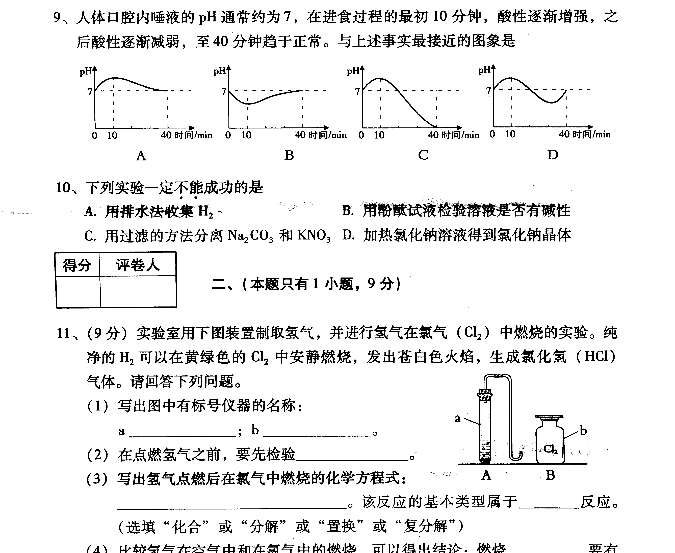

15.下列各组物质的溶液，不另加试剂无法一一鉴别的是（ ）
A．NaOH HCl CuSO₄ MgSO₄ B．Na₂CO₃ K₂SO₄ BaCl₂ HCl
C．KNO₃ HCl CaCl₂ NaOH D．NH₄NO₃ H₂SO₄ NaOH MgCl₂
16.下图中“—”表示相连的物质间在一定条件下可以反应，“→”表示甲在一定条件下可以转化为戊。下面四组选项中，符合右图要求的是（ ）
 | 甲 | 乙 | 丙 | 丁 | 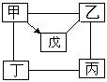戊
A | Al | H₂SO₄ | NaOH | CuCl₂ | Al₂O₃
B | HCl | Cu | H₂SO₄ | Fe | CuCl₂
C | C | CuO | HCl | O₂ | CO
D | Na₂CO₃ | Ca(OH)₂ | NaOH | HCl | CO₂
17.现有a、b、c三种金属，将a、b分别放入稀硫酸、c的硝酸盐溶液中，现象如下表所示,则这三种金属的活动性由强到弱的顺序为（ ）
 | a | b
在稀硫酸中 | 无反应 | 溶解并放出气体
在c的硝酸盐溶液中 | 无反应 | 无反应
A. a、b、c B. c、b、a C. b、a、c D. a、c、b
18.今有氯化钡、碳酸钾、硝酸银和盐酸等四种溶液，他们两两混合，生成沉淀的反应有（ ）
A．3个 B．4个 C．5个 D．6个
19.5角硬币的外观呈金黄色，它是铜和锌的合金，市面上有人用它制成假金元宝行骗，小明同学用一种试剂揭穿了他。小明一定不会用的试剂是（ ）
A．硫酸铜溶液 B．硝酸银溶液 C．盐酸 D．硝酸钠溶液
20.向氧化铜和锌粉的混合物中加入一定量的稀硫酸，反应停止后过滤，再向滤液中插入铁片，铁片无变化。以下判断正确的是（ ）
A．滤渣中一定含有铜和锌 B．滤液中一定含有Zn²⁺
C．滤渣中一定不含有铜 D．滤液中一定含有Cu²⁺
题号 | 1 | 2 | 3 | 4 | 5 | 6 | 7 | 8 | 9 | 10
选项
题号 | 11 | 12 | 13 | 14 | 15 | 16 | 17 | 18 | 19 | 20
选项
二．填空题（第1,2,3,4,5,6小题每空1分，第7小题每空2分,共31分）
1．从C、H、O、S、Cu五种元素中，选择适当的元素组成符合下列要求的一中物质，将其化学式填入空格中。
⑴具有可燃性，可做火箭燃料的单质__________ ⑵最简单的有机物________ _
⑶导致人煤气中毒的气体__________ ⑷用于配制波尔多液的盐
2．⑴小华同学用pH试纸,按正确操作测定洗发剂和护发剂的pH。测得洗发剂的pH略大于则洗发剂显 性；测得护发剂的pH略小于7，则护发剂显 性。
⑵弱酸性有益于头发的健康。想一想，洗发时应先用 剂，后用 剂。
3．在熟石灰、碳酸氢铵、大理石、活性炭四种物质中:
⑴可用作建筑材料的是 ，⑵可用于改良酸性土壤的是 ，
⑶可用作化肥的是 ， ⑷可用作冰箱除臭剂的是 。
4. 小远通过查阅资料知道了牙膏的主要成分。它将一定比例的碳酸钙粉末和食盐倒入小烧杯中，然后加入适量甘油（保湿剂）、甜味剂和香精等，搅拌均匀后制得牙膏。
⑴ 牙膏是__________________（填纯净物、混合物）
⑵ 小远测定自制牙膏及其他清洁用品的pH，记录如下：自制牙膏显____________(填酸性、碱性、中性)，洁厕灵可使紫色石蕊试液变成_______________。
物 质 | 自制牙膏 | 洁厕灵 | 油污净
pH | 8 | 2 | 12
⑶ 牙膏中的碳酸钙粉末作摩擦剂，提高洁齿效果。这种碳酸钙是将二氧化碳通入石灰浆制得的，请写出以石灰石和水为原料制取这种碳酸钙的化学方程式：
_________________________，__________________________，
5．胃酸的主要成分是盐酸，胃酸过多会引起胃痛。右图
胃泰××× （抑酸剂）
计量：每次1～2片，每天3次
有效成分：氢氧化铝
是一种治疗胃病药物的标签。请回答：
⑴该药物的主要作用是___________________，这种药物
在胃中发生反应的化学方程____________ _________。
⑵胃痛时吃几块苏打饼干（含纯碱）可减轻胃痛，该反应的化学方程式是：
___________________________________________________________________________
6. 小明在家中厨房取得一种白色粉末A，到化学实验室进行实验，结果如下图所示：
B(含有钠元素的一种盐)

加入
A(白色粉末)
C(一种最常用的溶剂)
盐酸
通入
D(无色、无味气体)
E(白色沉淀)
澄清石灰水
(1) 若A含有氢元素，则A物质是 ，它与盐酸反应的化学反应方程
式为_____________________________。
(2) 若A不含氢元素，则A物质是 ，它与石灰水反应的化学反应方程式为__________________________________。
7.有一包固体粉末，可能由Ba(NO₃)₂、NaCl、Na₂CO₃、CuSO₄、CaCO₃、NaOH中的一种或几种组成。现进行如下实验：
⑴ 取少量该粉末，向其中加入足量水，充分搅拌后过滤，得到白色沉淀和无色滤液；
⑵ 在上述沉淀中加入足量稀盐酸，沉淀全部溶解，并放出无色气体；
⑶ 用pH试纸测得⑴中无色滤液pH为14；
⑷ 取少量⑴中无色滤液，加入适量稀硫酸，无明显现象；
⑸ 另取少量⑴中无色滤液，加入稀硝酸和硝酸银溶液，无白色沉淀产生。
根据以上现象，判断该固体粉末的所有可能组成
第一组_______________________________ 第二组__________________________
第三组_______________________________
三.计算题(第1题5分,第2题4分,共9分) H:1 C:12 O:16 Na:23 Cl:35.5
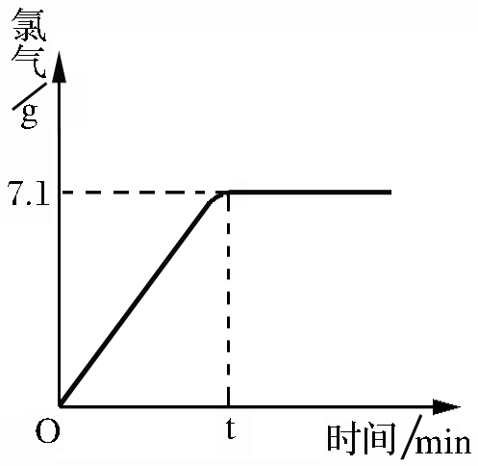
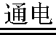
1.氯化钠是一种重要的化工原料，电解氯化钠溶液可制得氯气、氢氧化钠等物质，发生的化学反应为：2NaCl + 2H₂O Cl₂↑+ H₂↑+ 2NaOH ,现取一定质量的溶质质量分数为10%的氯化钠溶液进行电解，当氯化钠完全反应时，停止通电。生成氯气的质量与时间的关系如右图所示。请计算：（1）参加反应的氯化钠是多少克？生成氢气多少克？（2）反应后所得溶液中溶质的质量分数是多少？

2.化工产品纯碱中常含有NaCl，某研究性学习小组为了测定纯碱中Na₂CO₃的质量分数，称取含NaCl的Na₂CO₃固体11.4g，将其配成溶液，再向其中逐滴加入适量的7.3%的稀盐酸，恰好完全反应，使气体全部放出，共收集到4.4gCO₂气体。
（1）计算纯碱中Na₂CO₃的质量分数。（2）求反应后溶液中溶质的质量分数。

